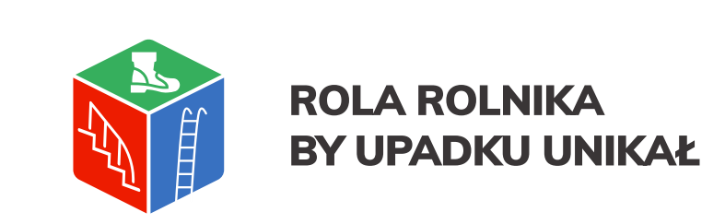

„Rola rolnika by upadku unikał” – m.in. pod tym hasłem, Kasa Rolniczego Ubezpieczenia Społecznego, prowadzi w 2021 roku swoje działania prewencyjne. „Upadki osób” to grupa zdarzeń wypadkowych, do których dochodzi podczas pracy w gospodarstwach rolnych najczęściej.
Większości wypadków przy pracy można zapobiec, jeśli zostaną wcześniej podjęte odpowiednie działania prewencyjne. Warto pamiętać, że poprawa bezpieczeństwa pracy w gospodarstwie rolnym, nie zawsze wiąże się z koniecznością angażowania dużych środków finansowych. Bardzo często wystarczy świadomość zagrożeń występujących w gospodarstwie oraz konsekwentne ich eliminowanie. Bezpieczeństwo jest bezcenną wartością i integralnym elementem dobrze prowadzonego gospodarstwa. Wypadki przy pracy nie są dziełem przypadku, ani też nie są nieuniknione. Spowodowane są one skumulowaniem nieprawidłowości w środowisku pracy.
Z analiz Kasy wynika, że do zdarzeń z grupy upadek osób dochodziło głównie wskutek:

- złego stanu nawierzchni podwórzy (nierówne, śliskie, grząskie)
- nieużywania odpowiedniego obuwia roboczego
- niedostatecznej koncentracji uwagi na wykonywanej czynności
- niekorzystania lub nieprawidłowego sposobu wchodzenia i schodzenia z drabin, podestów i rusztowań podczas pracy na wysokości
- wad konstrukcyjnych budynków, schodów i stanowisk zwierząt, niezabezpieczonych otworów zrzutowych i kanałów gnojowych, progów w otworach drzwiowych, różnic poziomów powierzchni
- nieprawidłowego sposobu wchodzenia i schodzenia z maszyn rolniczych, przyczep
i wozów.

Pamiętaj:
- utrzymuj porządek w obejściu, w pomieszczeniach gospodarczych i produkcyjnych
- dbaj o stan nawierzchni podwórza i ciągów komunikacyjnych
- prawidłowo wchodź i schodź z maszyn rolniczych, przyczep i wozów
- stosuj drabiny i podesty do pracy na wysokości
- zabezpieczaj otwory zrzutowe i kanały gnojowe.

Materiały źródłowe:
- broszury prewencyjne KRUS
Opracowała:
Danuta Rydz
Samodzielny Inspektor
KRUS PT w Legnicy

